Зная ИНН и сумму задолженности, можно уплатить налоги
через сервис ФНС России «Уплата налогов и пошлин физических лиц»
- Чтобы воспользоваться сервисом можно отсканировать QR-код
- Или зайти на сайте ФНС России во вкладку «Сервисы»/ «Уплата налогов и пошлин»
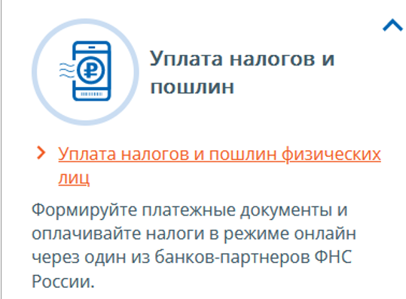
На странице появятся варианты уплаты. Выбираем – «Пополнить ЕНС»
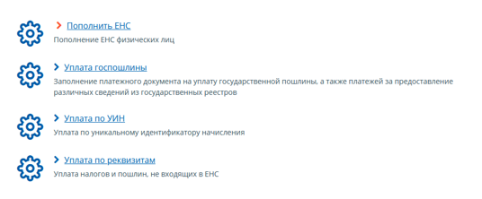
Далее заполняем форму с реквизитами на уплату налогов (ИНН и сумма платежа)
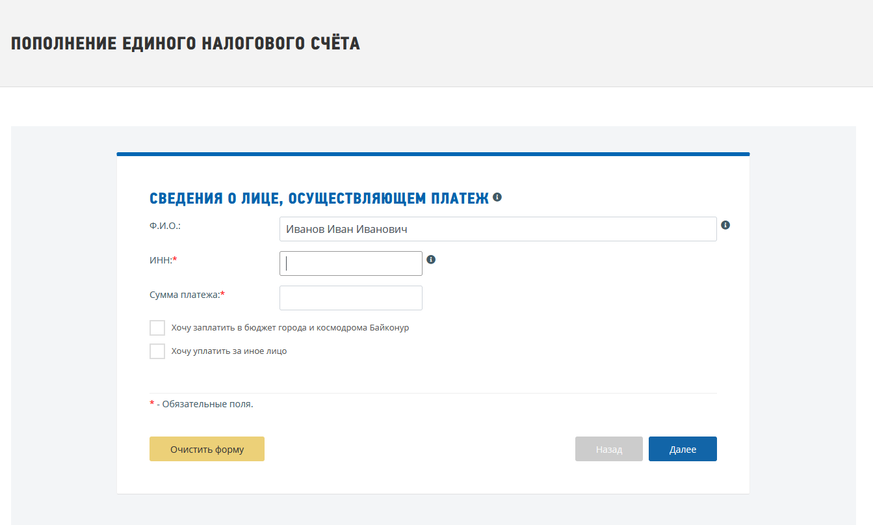
Заполнив реквизиты, нужно нажать кнопку «Уплатить» и следовать дальнейшим простым инструкциям

